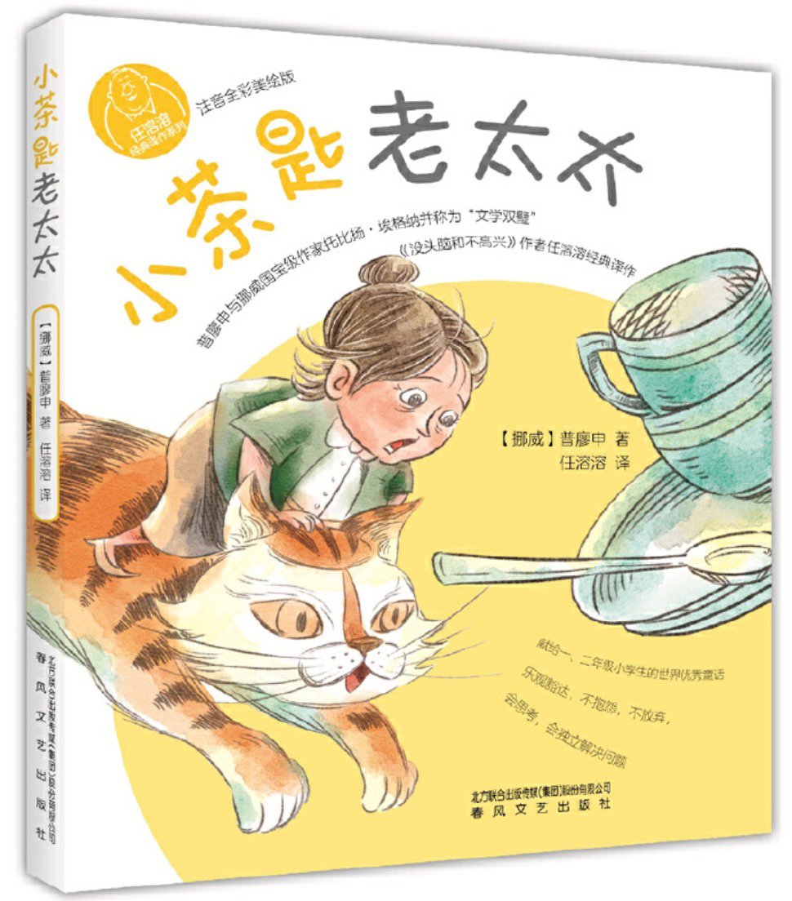


★挪威国宝级文学作家作品
★世界优秀童话

老约翰深度阅读
阅读·思辨·表达
《小茶匙老太太》教学设计
L2
《小茶匙老太太》整本书教学设计

教案提纲
一、文本分析 | 作品和作者
二、教学目标 | 知识与技能/过程与方法/情感态度价值观
三、阅读策略 | 提问，联结，图像化
四、可视化教学工具 | 角色卡片，故事流程图
五、教学方式 | 问答法，讨论法，启发法， 练习法
六、课时安排 | 导读课/交流课
七、教学准备 | 无

一、文本介绍

《小茶匙老太太》是挪威家喻户晓的儿童文学作品，是一部世界优秀童话。故事以一个普通乡村老太太为主人公，有一天，她一觉醒来突然变得跟一把小茶匙一样小，从此之后她经常不受控制地在常人大小与小茶匙大小之间转换。惊慌之后，小茶匙老太太总是笑着迎接毫无征兆的变化，机智又巧妙地化解着一次又一次遇到的麻烦和风险，她会利用自己刚刚获得的能听懂动物语言的新本领来指使老鼠扫地、猫洗盘子、狗整理床铺，还能让雨来洗衣服、风来晾衣服、太阳来晒衣服……轻松诙谐、机智风趣中成就了文学世界里一位带着魔法光环的老太太形象，她热爱生活、热爱自然、热爱动物、热爱孩子，能给孩子们带来正面的启示。

二、教学目标
1、培养学生的想象力和创造性思维：通过让学生想象自己在不同情境下的体验以及分享个人对故事的理解，激发他们的想象力和创造性思维。
2、增强学生的文本理解和分析能力：通过共读、分角色朗读以及探讨故事结构，帮助学生更好地理解和分析文本内容，提高学生的阅读理解能力。
3、鼓励学生的交流和表达能力：通过小组讨论、分享感受和故事创作，鼓励学生之间的交流，并提升学生的口头表达和批判性思考能力。

- 导读课

教学目标：
1、激发想象力和创意思维：通过想象自己突然变小的情境，鼓励学生发挥想象力和创造性思维，分享有趣想法，激发阅读兴趣。
2、理解和分析文本内容：通过共读和分角色朗读，帮助学生深入理解故事情节和角色，学习文本分析技能。
3、培养批判性思考和表达能力：通过小组讨论和分享，提升学生的批判性思考能力，并鼓励学生表达自己对故事的理解和感受。

教学流程：
PPT换页-P2至P3
一、课程导入（10分钟）
（1）想象激趣：如果你突然变得像小茶匙一样小，会发生什么有趣的事？
师： 今天，我们将开始探索一本非常特别的书——《小茶匙老太太》。这是一个关于一位普通老太太的故事，但她有一个非常不寻常的能力——她可以变得像小茶匙一样小！当她变小的时候 ，她的身高就跟一个胡椒瓶的高度差不多，因此，这位著名的小茶匙老太太在欧美也被称为“胡椒瓶老太太”。看，就像这样小。
（PPT展示小茶匙和胡椒瓶的照片）
想象一下，如果你能变得那么小，会发生什么有趣的事情？
学生自由分享。
参考：
学生A: “如果我变得那么小，我家的猫可能会把我变成它的宠物！”
学生B: “如果我变得那么小，我就能像拇指姑娘一样在一朵花上跳舞了。”
学生C: “我会藏在我的书包里，偷听大人们都在谈论什么！”
PPT换页-P4
（2）话题探讨：突然变小，是有趣还是冒险？
师：真是一些非常有创意的想法！就像你们说的那样，变小后可以做很多有趣的事情。老师如果变小了，非常想有一对翅膀，像小鸟一样可以飞来飞去，飞起来的感觉应该非常不错吧？
再来看看我们的小茶匙老太太，她经常突然一下子就变得像茶匙一样小，连她自己也不知道什么时候会突然变得像小茶匙一样小。想象一下，现在你们正在教室里上着课，突然一下子变得像小茶匙一样小了，你觉得这是一件有趣的事情，还是一个需要解决的问题？
学生互动：
PPT换页-P5至P9
（参考）
学生A: “我觉得这会很有趣！我可以在教室里探险，找到平时看不到的东西。”
学生B: “我觉得这是一个大问题。老师和同学们可能会突然发现我不见了，他们会很着急。而且我可能坐在椅子上就下不来了，我也可能找不到路了。”
学生C: “这听起来像是一个魔法故事！我会想变回原来的大小，但在那之前，我跟大家玩捉迷藏的游戏，这样谁都不能轻易找到我。”
学生D: “我觉得既有趣又有点麻烦。我可以躲在课桌下面玩而不被发现，但是可能也会遇到一些麻烦，比如我变得这么小了，大概学校没有适合我的厕所了，我要上厕所了怎么办？”
教师回应：
师：这些想法都很棒，每个人都有自己的看法。无论是觉得它有趣还是有点麻烦，都是很自然的反应。就像小茶匙老太太一样，她在变小的时候也面临着挑战，但她总能找到解决问题的方法。让我们一起探索一下她是怎样做到的吧！

PPT换页-P10至P11
二、文本共读：全班共读第一篇《老太太变小了》（30分钟）
（1）分角色轮流朗读
列出第一篇《老太太变小了》中所有角色，每位学生抽取一张，抽到哪个角色就读跟哪个角色相关的片段。
角色：小茶匙老太太、老鼠、猫、狗、雨、南风、太阳、锅子 煎锅
师：（开始朗读故事的第一段）：“一天晚上，一位老太太像普通的老太太那样上床去睡觉。第二天早晨，她像普通的老太太那样醒来，却变得跟一把小茶匙一样小了。”
学生轮流朗读：继续朗读关于老太太与动物交流和处理日常事务的段落。
PPT换页-P12
（2）老师引导问题
师：“同学们记得我们刚刚读的故事吗？老太太一觉醒来，发现自己变得像小茶匙一样小了。这可真是一个大变化！想一想，如果是你，一觉醒来突然发现自己变得这么小，你会怎么办？”
学生互动分享。
PPT换页-P13
师：“小茶匙老太太又是怎么应对这个突然的变化的呢？发现自己变小了以后，老太太说了一句什么话？从这句话你可以看出老太太什么样的性格？”
学生互动分享。
参考：“说实在的，变得像一把小茶匙那么小，就必须好好地对付着过。”老太太自言自语道。发现自己变得像茶匙那么小，老太太并没有慌乱，也没有抱怨，而是说“必须好好地对付着过”，说明老太太很乐观。
PPT换页-P14
师：这个故事里老太太变小后碰到的第一个困难是什么？她又是怎么解决这个问题的？从这一点你能看出老太太是个什么样的人？
参考：发现因为太小了不好下床。老太太想了个办法变成一个大被卷，落到了地上，一点没受伤。从这一点可以看出老太太不仅乐观，而且非常聪明，很会动脑筋。
原文：“不管怎样，总得下床啊。”老太太说着，使劲抓住被子的边，在被子里拼命转动。被子被骨碌碌地卷起来，越卷越大，最后变成一个大被卷，落到了地上。老太太这才从被卷里钻出来，很好，一点儿没有受伤。
师：是的，小茶匙老太太真的是一个乐观又聪明的老太太。她遇到了很多困难，但都迎刃而解了。在这个故事里，这一天她要做哪些事情，变小后遇到了多少困难，又是怎么克服的？她的哪些性格特点帮助了她？接下来我们来分组讨论一下。
PPT换页-P15
（3）分组讨论、填写阅读单
将学生平均分成2—3人小组，每人分发一张阅读单，讨论后填写阅读单。
《小茶匙老太太》阅读单1：老太太变小了
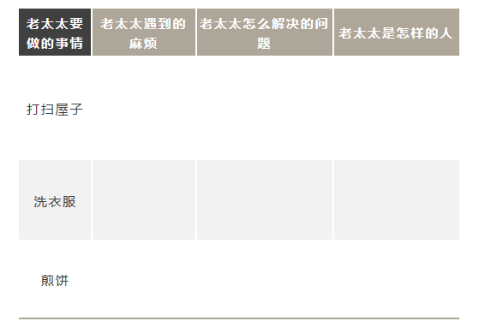
PPT换页-P16
（4）小组分享汇报
参考：
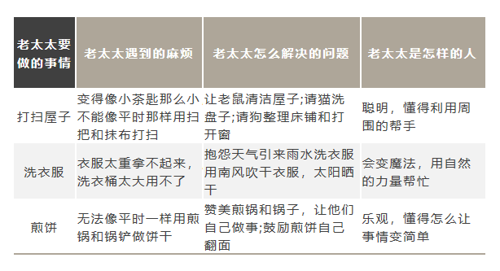
PPT换页-P17至P18
三、主题讨论（10分钟）
（1）讨论问题
师（提问）：“如果你们遇到像老太太这样的突发情况，你们会怎么做？你们从老太太的故事中学到了什么？”
学生回答：学生们分享他们对如何应对突发情况的想法，以及从故事中学到的经验。
PPT换页-P19
师：“同学们，想象一下，如果你们像故事里的老太太那样遇到一个突然的变化，比如突然变成了一个小动物，你们会怎么做？从老太太的故事中，你们学到了什么？”
学生互动。
参考：
学生A: “如果我变成了一只小猫，我会去探险，找到新的朋友。我从老太太那里学到了，即使遇到困难，也要勇敢去探索。”
PPT换页-P20
学生B: “我会尝试找到回家的路，然后和家人一起找办法变回来。老太太教会了我，遇到问题不要放弃，而是要找到解决问题的方法。”
PPT换页-P21
学生C: “我想我会学习老太太那样，用我周围的东西来帮忙，比如让我的宠物狗帮我做事。老太太好聪明，她知道怎么用身边的东西解决问题。”
师：大家的想法都很棒！我们可以从老太太那里学到很多。她告诉我们，无论遇到什么样的困难，都可以找到解决的办法。她用智慧和乐观面对困难，这是我们每个人都可以学习的。记住，当遇到困难时，要像老太太一样，用我们的智慧和乐观去解决问题！
PPT换页-P22
老师总结：
在故事《老太太变小了》中，老太太的智慧和乐观主要体现在以下几个方面：
智慧体现：
（1）与动物的交流：老太太变小后，她智慧地利用了与动物的交流来帮助自己。例如，她通过威胁老鼠让它帮忙打扫屋子，使用猫的喜好来让它洗盘子，以及通过奖励狗帮助自己整理床铺和打开窗户。这些都展示了她利用动物行为特点来解决问题的智慧。
（2）处理日常事务：面对日常家务任务的挑战，老太太灵活地运用自己的能力和资源。例如，她利用雨水来洗衣服，南风来晾衣服，太阳来烘干衣物等，都体现了她的智慧和应变能力。
PPT换页-P23
乐观态度：
（1）积极应对变小的情况：在发现自己变小的情况下，老太太并没有表现出恐慌或失望，反而是用一种积极的态度来应对这一变化。她自言自语表示必须好好地对付着过，显示了她面对困难时的乐观态度。
（2）与挑战的对话：在面对如洗衣服、晾衣服等挑战时，老太太通过发牢骚的方式引发自然现象，这种与挑战对话的方式，反映了她在困难面前保持乐观和幽默的态度。
通过这些情节，学生可以看到老太太不仅拥有解决问题的智慧，而且在面对意外和挑战时保持了乐观的心态，这些都是值得学习和讨论的重要品质。

PPT换页-P24至P25
四、作家和作品（10分钟）
（1）作家和作品
（ppt展示下面一段话）
泥土、云杉和咖啡的混合飘香——读普廖申的《小茶匙老太太》
“读小茶匙老太太的故事，切不可匆匆忙忙地读。最好能展开一张挪威地图，再找来几幅挪威的风景图片，再沏上一杯香浓的咖啡，然后慢慢地品味……”
——著名童书研究者 阿甲
师：刚才我们一起阅读了《小茶匙老太太》中的第一个故事《老太太变小了》，是不是一个很有意思又很有意义的故事？这本书中一共有13个这样的好玩的故事。你们是不是很想知道，是谁、在什么地方写了这样一本好玩的书？请看大屏幕。谁来说说，你从这段话中读到了什么信息？
1、这本书的作者是谁？——普廖申
ppt展示作者介绍并朗读

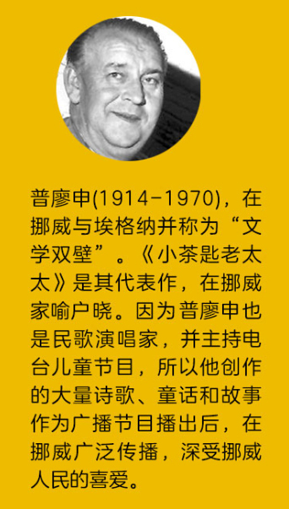
PPT换页-P26至P27
2、这本书的作者是哪国人？——挪威
PPT换页-P28至P29
3、这个国家在哪里？——北欧
PPT换页-P30至P31
4、你还知道这个地方有哪些有名的童话作家吗？（先让学生回答：你知道有哪些著名的童话作家吗？教师将学生的回答写在白板上）——
丹麦：安徒生《安徒生童话》
瑞典：格林伦 《长袜子皮皮》
芬兰： 扬松《姆咪》系列
挪威：埃格纳《豆寇镇的居民和强盗》和普廖申 《小茶匙老太太》
PPT换页-P32至结束
（2）课程小结及安排阅读计划
师：今天我们一起开始了《小茶匙老太太》这本非常有趣的童话的阅读，我们一起共读了这本书中的第一个故事《老太太变小了》，也结合这个故事分组讨论了小茶匙老太太在这个故事中变小后遇到了什么样的困难，以及她是如何克服这些困难的。同学们也分享了自己从小茶匙老太太身上学习的智慧和乐观。同时我们还了解了写这本书的作者的一些情况，以及北欧的一些著名的童话作家。接下来的一周，大家可以开心地阅读这本有趣的书，相信你们会被小茶匙老太太逗笑的。你们还可以跟爸爸妈妈一起分享小茶匙老太太的故事。祝大家阅读愉快。

阅读记录表
日期 | 页数 | 备注（自由填写觉得需要注意的事项或阅读感受）
第1天 | 第 - 页
第2天 | 第 - 页
第3天 | 第 - 页
第4天 | 第 - 页
第5天 | 第 - 页
第6天 | 第 - 页
第7天 | 第 - 页

本课完。

第二课时 阅读交流课

教学目标：
1、鼓励学生分享个人感受和见解：让学生分享对《小茶匙老太太》故事的喜爱、惊奇、好奇或困惑之处，以培养他们的表达能力和自信心。
2、教授分析和理解故事结构的技能：通过讨论故事的模式，使学生理解故事结构，并应用于不同场景的分析。
3、激发学生的创意思维和创作能力：通过探索故事模型和创作示例，鼓励学生发挥想象力，尝试自己创作故事。

教学流程：
PPT换页-P2至P3
一、分享阅读感受（10分钟）
师：亲爱的同学们大家好！上周我们一起共读了《小茶匙老太太》这本书的第一个故事《老太太变小了》。今天我们来谈谈我们对《小茶匙老太太》的感受。每个人都可以分享自己最喜欢的部分，或者你对某个地方感到惊奇、好奇或困惑的地方。谁先开始呢？
我最喜欢的：
我感到惊奇的：
我觉得好奇的：
我感觉有些困惑的：
PPT换页-P4
参考：
1、我最喜欢的是老太太变小的部分，因为我觉得这很有趣，想象自己变小会是什么样子。
（教师回应：很有趣的想法，谢谢分享。下一个？）
2、我有点困惑，老太太为什么会突然变小呢？这是魔法吗？
（教师回应：这是个很好的问题，故事里确实有点神秘感。让我们想想，这种魔法是怎样增加故事的趣味性的。）
3、我喜欢老太太变小后能听懂动物的话，以及和动物说话的部分。如果我能和我的宠物狗说话就好了！
（教师回应：是的，那肯定很有趣。与动物交流是个很吸引人的想法。谢谢分享）
4、我觉得老太太很聪明，她总能找到解决问题的办法。这让我想到我们也可以在困难面前找到方法。
（教师回应：说得真好！老太太确实很聪明，她的故事可以激励我们面对挑战。好的故事会让我们越读越聪明）
5、我有一个困惑，为什么老太太总是在老伴回家之前变成正常大小，她是怕老伴发现她会突然变小吗？
（教师回应：这是一个有趣的问题，想想看，如果老太太的老伴回家发现老太太变小了，会发生什么有趣的故事呢？他会怎么说，怎么做？你们自己可以编一个这样的故事，一定很有趣。）
教师总结：看来每个人都从故事中获得了不同的启发和感受。这就是阅读的魅力，它可以带给我们不同的乐趣、体验和思考。好的，今天课堂上的分享就到这里。大家课后还可以跟同学们继续讨论。

PPT换页-P5至P6
二、探索故事模型（20分钟）
（1）分析故事模型
师：接下来今天我们来探讨一下《小茶匙老太太》的故事结构，什么是故事结构呢？我们一会儿再说。首先，我想问问大家，读了这本《小茶匙老太太》里面的13个故事，你们有发现这些故事有什么特别的模式吗？也就是说这些故事有什么相同点？比如故事的一开始总是怎么样，接下来又会怎么样，然后怎么样，最后怎么样？
参考：一开始老太太总是像正常人一样生活着。
师：接下来呢？
参考：老太太有时会变得很小！
师：当她变小的时候，通常发生了什么？
参考：她会遇到一些问题。
师：然后呢？
参考：她会想出办法。
师：最后呢？
参考：最后老太太总是会解决这个问题，故事有一个圆满的结局。
师：总结一下我们上面的讨论，我们会发现，这本书中所有的故事都有一个相同的“套路”，我们可以把它分成几个部分：（老太太）正常生活、（老太太）关键时刻变小遇到困难、（老太太）巧妙应对和（老太太）解除困境。这就是《小茶匙老太太》的故事模式。
PPT换页-P7
我们一起来画一个图，把这些部分按顺序排列出来。
现在让我们来看看这个故事的模式。
故事流程图：（老太太）正常生活——（老太太）关键时刻变小遇到困难——（老太太）巧妙应对——（老太太）解除困境
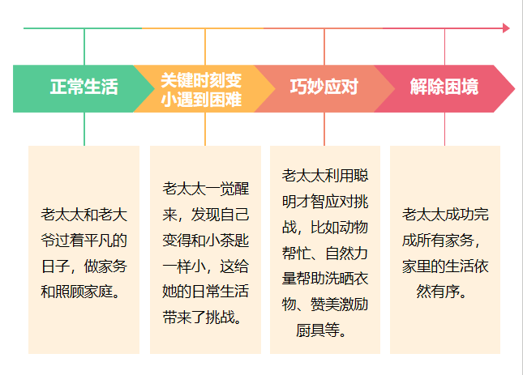
这个流程图展示了老太太面对突发情况时的智慧和勇气，以及她如何使用创造性的方法来解决问题。
PPT换页-P8
师：首先，老太太“正常生活”。在这部分，老太太和老大爷过着普通的生活。接下来发生了什么？
参考：她变小了！
师：对，这是“关键时刻变小遇到困难”。在这部分，老太太面对了什么困难？
参考：她得找方法做完家务。
师：没错，这就是“巧妙应对”。老太太怎么解决这些问题的呢？
参考：她和动物们交流，让他们帮忙！请自然力量帮助洗晒衣物、赞美激励厨具等。
师：这就是我们的“解除困境”部分。看，通过这个故事流程图，我们可以清楚地看到故事的流程。这种结构是如何帮助推动故事发展的？
参考：每次老太太变小，都有新的问题和新的解决方法。
师：这种重复的模式不仅让故事更有趣，而且也展示了老太太的聪明和创造力。现在，我想让大家分组，每组选择故事中的一个场景，然后用这个模式来分析那个场景。准备好了吗？

PPT换页-P9至P10
三、分组分析故事模型（20分钟）
（学生们分组讨论，教师巡视各组，提供指导和帮助）
每组选择一个故事，按故事模型进行分析，填写阅读单，每组分享汇报自己组的发现。
《小茶匙老太太》阅读单2：故事模型
故事流程图
师：（总结）同学们，通过我们对故事模型的分析，老师你们都很好地理解了故事的每个部分，并且能够运用到不同场景中。通过这个活动，我们不仅学会了如何分析故事结构，还激发了我们的想象力和合作能力。了解故事模式有什么用呢？——故事模式会帮助我们创作自己的故事。接下来，老师会给你们展示老师利用这个故事模型创作的一个小故事。你们也可以尝试自己创作故事。
PPT换页-P11至P13
四、创意写话分享（10分钟）
示例：
故事标题：小石匠的魔法锤
正常生活：在一个遥远的小村庄里，住着一个年轻的石匠，名叫利奥。他的日常生活很简单——每天在山上劈石头，然后雕刻成美丽的雕像。村民们都很喜欢他的作品。
关键时刻变化：一天，利奥在山洞里发现了一把闪闪发光的锤子。当他触摸它的时候，锤子突然发出耀眼的光芒，然后他发现自己变得非常小，就像一只老鼠那么大！
巧妙应对：利奥虽然一开始很害怕，但很快就冷静下来。他意识到，虽然他变小了，但这把锤子也许有特殊的魔力。他决定尝试用这把小锤子雕刻一块小石头。出乎意料的是，每当他敲击石头时，石头就会根据他的想法变形，无论是动物形状还是精致的小房子。
解决困境：利用这把魔法锤子，利奥开始创作一系列精巧的微型雕塑。这些作品在村民中引起了轰动，大家都想要一件。不久后，一位智慧的老妇人来找利奥，告诉他这把锤子能实现持有者的真心愿望。利奥闭上眼睛，许愿恢复原来的大小。他睁开眼时，发现自己已经回到了正常大小。
从那以后，利奥继续他的雕刻工作，但他更加珍惜每一天，时常回想起他那段不同寻常的冒险经历，以及他从中学到的关于创造力和勇气的教训。
设计意图：这个故事采用了类似《小茶匙老太太》的模型，展示了主角在面临突如其来的变化时的应对和解决问题的方式，同时也融入了魔法和冒险的元素，旨在激发孩子们的想象力和创造力，鼓励孩子们读故事时不仅读情节，也尝试去分析故事模型，了解故事的结构，有更多的阅读收获。
PPT换页-P14
师：（总结）这节课我们一起分享了阅读这本有趣的童话的感受，同时也结合其中的一些故事分析了这个故事的模式，同时老师也给大家展示了老师利用这个故事模型创作的小故事。大家有没有发现，读故事时，我们除了读情节，还可以像今天这样去探索故事的模型，这就是故事背后的秘密，当我们了解了这个秘密，我们就能像作家一样创作了。是不是一件很有意思的事情？
PPT换页-P15至结束
《小茶匙老太太》的故事就到这里了。有兴趣的话，你们可以去找更多这个系列的故事来读。下次课再见。

（全课完）

